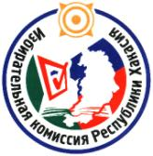
В Хакасии будет сформирован Совет председателей территориальных комиссий

В ходе проведённого заседания членами Избирательной комиссии республики был рассмотрен вопрос о создании Совета председателей территориальных избирательных комиссий Хакасии, который будет заниматься аналитической, консультационной и контролирующей деятельностью.
В состав Совета войдут председатели ТИК республики и руководство Избирательной комиссии Республики Хакасия. Срок полномочий составляет один год, после чего будет проводиться частичная ротация.
Основными задачами Совета станет работа, направленная на изучение и обобщение практики подготовки и проведения выборов и референдумов, разработка предложений и рекомендаций по организационным вопросам, а так же участие в законотворческой деятельности Избирательной комиссии Республики Хакасия.

Отдел общественных связей и информации ИК РХ
23-94-37

